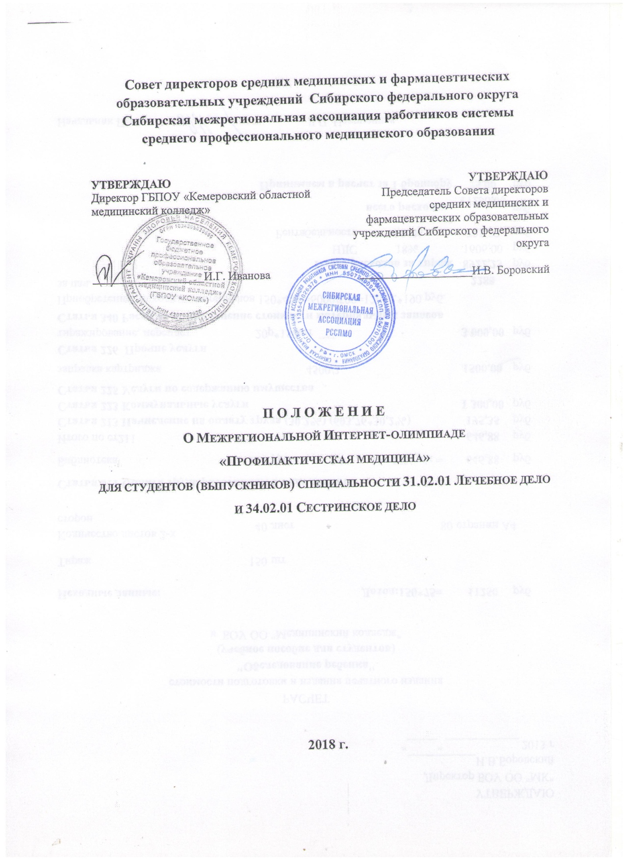

Совет директоров средних медицинских и фармацевтических образовательных учреждений Сибирского федерального округа

Сибирская межрегиональная ассоциация работников системы

среднего профессионального медицинского образования

УТВЕРЖДАЮ  Директор ГБПОУ «Кемеровский областной медицинский колледж»  ___________________И.Г. Иванова | УТВЕРЖДАЮ  Председатель Совета директоров средних медицинских и фармацевтических образовательных учреждений Сибирского федерального округа  ___________________И.В. Боровский

П О Л О Ж Е Н И Е
О Межрегиональной Интернет-олимпиаде
«Профилактическая медицина»
для студентов (выпускников) специальности 31.02.01 Лечебное дело и 34.02.01 Сестринское дело

2018 г.

- Общие положения

1.1. Настоящее Положение регламентирует порядок проведения Межрегиональной интернет-олимпиады «Профилактическая медицина»
для студентов (выпускников) специальности 31.02.01 Лечебное дело и 34.02.01 Сестринское дело (далее – Олимпиада). Олимпиада проводится в соответствии с планом работы Совета директоров средних медицинских и фармацевтических образовательных учреждений Сибирского федерального округа и Сибирской межрегиональной ассоциации работников системы среднего профессионального медицинского образования на 2018-2019 учебный год на базе ГБПОУ «Кемеровский областной медицинский колледж».
1.2. Настоящее Положение разработано в соответствии с Законом
РФ «Об образовании в Российской Федерации» (ст.34 Закона РФ
«Об образовании в Российской Федерации»).
1.3. Олимпиада проводится на основе принципов добровольности, открытости, объективности, профессиональной взаимопомощи.
1.5. Рабочий язык Олимпиады – русский.
1.6. Олимпиада проводится в заочной форме с применением дистанционных технологий на базе системы Moodle ГБПОУ «КОМК», расположенной по адресу http://moodle.medical42.ru/.

- Цель и задачи Олимпиады

2.1. Цель Олимпиады: повышение качества среднего профессионального образования медицинского профиля, выявление наиболее одаренных и талантливых выпускников специальностей Лечебное дело и Сестринское дело, социально активных, умеющих отстоять и реализовать свою профессиональную позицию.
2.2. Задачи Олимпиады:
- формирование и развитие единого образовательного пространства,
способствующего достижению наилучших результатов в профессиональном и личностном развитии выпускников;
- поиск и внедрение инновационных образовательных технологий,
направленных на повышение качества подготовки специалистов среднего
звена;
- развитие творческого потенциала обучающихся, формирование у них
активной гражданской позиции;
- стимулирование студентов к осуществлению учебной, исследовательской и другой социально значимой деятельности, к дальнейшему профессиональному и личностному развитию,
совершенствование навыков самостоятельной работы, умений эффективно решать профессиональные задачи и развивать профессиональное мышление;
- выявление наиболее одаренных и талантливых выпускников, отвечающих требованиям государства и общества применительно к выбранной профессиональной деятельности.

3. Участники Олимпиады

3.1. В Олимпиаде могут принять участие студенты выпускных курсов специальности 31.02.01 Лечебное дело и 34.02.01 Сестринское дело.
3.2. Участие в Олимпиаде является добровольным.
3.3. Количество участников Олимпиады от образовательной организации – не более 3-х по каждой специальности.

- Оргкомитет Олимпиады

  - Для организации и проведения Олимпиады формируется оргкомитет из числа организаторов.
  - Функции оргкомитета:
- подготовка и рассылка информационных материалов о проведении Олимпиады и её результатах;
- разработка заданий для Олимпиады;
- сбор и регистрация заявок участников Олимпиады;
- размещение олимпиадных заданий в системе Moodle
ГБПОУ «КОМК»;
- обеспечение доступа участников Олимпиады к заданиям;
- консультирование участников по процедуре проведения Олимпиады, организационно-техническим вопросам;
- проведение Олимпиады;
- организация работы жюри;
- обеспечение размещения информации об условиях, ходе и результатах Олимпиады на сайте Сибирской межрегиональной ассоциации работников системы среднего профессионального медицинского образования.
  - Состав жюри Олимпиады определяется организаторами.
  - Функции и обязанности жюри:
- оценка решения ситуационной задачи и интерпретации памятки;
- обобщение результатов, формирование сводной ведомости результатов Олимпиады;
- определение победителя и призеров Олимпиады.

- Организация Олимпиады

5.1. Олимпиада проводится в соответствии с настоящим Положением.
5.2. Олимпиада проводится на базе ГБПОУ «Кемеровский областной медицинский колледж» в системе Moodle, расположенной по адресу http://moodle.medical42.ru/.
5.3. Участие в Олимпиаде бесплатное.
5.4. Координатор Олимпиады: старший методист ГБПОУ «КОМК» Арышева Людмила Анатольевна, (3842) 657382.
5.5. Заявки от участников Олимпиады принимаются на электронный адрес metod@medical42.ru с пометкой «Олимпиада», в период с 19.10.2018 г. по 23.10.2018 г. (Приложение 1).
5.6. На основании поступивших заявок оргкомитет регистрирует участников в системе Moodle, расположенной по адресу http://moodle.medical42.ru/. Ссылка для доступа, логин и пароль доступа, Инструкция по работе в системе предоставляются участникам не позднее
29 октября 2018 г.

- Порядок проведения Олимпиады

  - Участникам Олимпиады предстоит выполнить 50 заданий в тестовой форме, содержащих вопросы осуществления профилактической деятельности, решить ситуационную задачу и провести оценку представленной памятки по профилактике на соответствие требованиям, предъявляемым к данной форме санитарно-гигиенического обучения населения.
Перечень вопросов для подготовки к Олимпиаде размещён в приложении (Приложение 2).
6.2. Правильно данный ответ на вопрос в тестовой форме оценивается в 1 балл. Максимальная оценка за тестовые задания– 50 баллов. Решение ситуационной задачи максимально оценивается в 25 баллов, интерпретация памятки имеет максимальную оценку также равную 25 баллам. Таким образом, максимально возможная итоговая сумма баллов – 100 баллов.
6.3. Участники приступают к выполнению олимпиадных заданий
31 октября 2018 г. в 09.00 по московскому времени. Продолжительность выполнения заданий составляет 110 минут. Доступ к заданиям автоматически закрывается 31 октября 2018 г. в 10.50 по московскому времени.
6.4. При выполнении заданий не допускается использование каких-либо источников информации (учебной и справочной литературы, Интернет-ресурсов и др.).

- Подведение итогов Олимпиады

7.1. Жюри Олимпиады определяет победителя и призеров Олимпиады на основании итоговой суммы баллов. Жюри Олимпиады оформляет сводную таблицу, протокол результатов Олимпиады.
7.2. Жюри рассматривает все спорные вопросы, принимает по ним решение, которое считается окончательным.
7.3. Победителем считается участник, набравший 95-100 баллов.
7.4. Победитель Олимпиады награждается Дипломом.
7.5. Участники, набравшие 94-90 баллов, награждаются дипломами II степени. Участники, набравшие 89-85 баллов, награждаются дипломами III степени.
7.6. Участники, не занявшие призовых мест, награждаются сертификатами участников Олимпиады.
7.7. Электронные дипломы и сертификаты направляются в срок до 06.11.2018 на официальные электронные адреса образовательных организаций.
Приложение 1

Заявка
для участия в Межрегиональной Интернет-олимпиаде ««Профилактическая медицина»
для студентов (выпускников) специальности 31.02.01 Лечебное дело и 34.02.01 Сестринское дело

1 | Полное название профессиональной образовательной организации (ПОО)
2 | Фамилия, имя, отчество участника (полностью)
3 | Фамилия, имя, отчество преподавателя, подготовившего участника (полностью)
4 | Специальность, курс
5 | Контактный телефон участника
6 | Электронный адрес, на который необходимо направить ссылку для доступа к Олимпиаде, логин и пароль участника
7 | Официальный электронный адрес ПОО

Приложение 2

Перечень вопросов
для подготовки к Олимпиаде

Специальность 34.02.01 Сестринское дело

- Профилактические мероприятия при осуществлении сестринского ухода
- Современные представления о здоровье в разные возрастные периоды
- Принципы здорового образа жизни
- Санитарно-гигиеническое воспитание и образование населения
- Формирование здорового образа жизни
- Принципы рационального и диетического питания
- Диспансеризация населения
- Профилактические мероприятия по предупреждению и снижению заболеваемости
- Социально значимые болезни, факторы риска
- Профилактика инфекционных заболеваний
- Иммунопрофилактика различных групп населения
- Оформление документов

Специальность 31.02.01 Лечебное дело

- Основные нормативные документы, определяющие профилактическую деятельность фельдшера.
- Профилактика – определение, виды (по группам воздействия, по целям).
- Мероприятия первичной и вторичной профилактики.
- Здоровье – определение, составляющие, основные факторы риска здоровья.
- Здоровый образ жизни – определение, составляющие, критерии эффективности.
- Факторы риска – определения, основные закономерности влияния на здоровье человека.
- Мотивация на сохранения и укрепление здоровья – понятие, основные группы, этапы формирования.
- Пропаганда здорового образа жизни – понятие, этапы подготовки к проведению, формы пропаганды.
- Профилактическое консультирование – виды и их основные характеристики.
- Школа здоровья – понятие, цели, задачи, условия проведения, структура занятия.
- Средства пропаганды здорового образа жизни - основные принципы составления (памятки, санитарного бюллетеня).
- Диспансеризация – определение, этапы, принципы организации и проведения, группы здоровья.
- Диспансерное наблюдение – цели, задачи, роль фельдшера, принципы организации и проведения.
- Профилактические программы – цели, задачи, принципы составления.
- Особенности профилактической работы с различными категориями населения.

